|  |
| --- |
| **M 2b.1: Saft, Weißbrot oder Vollkornbrot – Wirkung auf die Blutzuckerkonzentration (mit Lösungsideen)** |

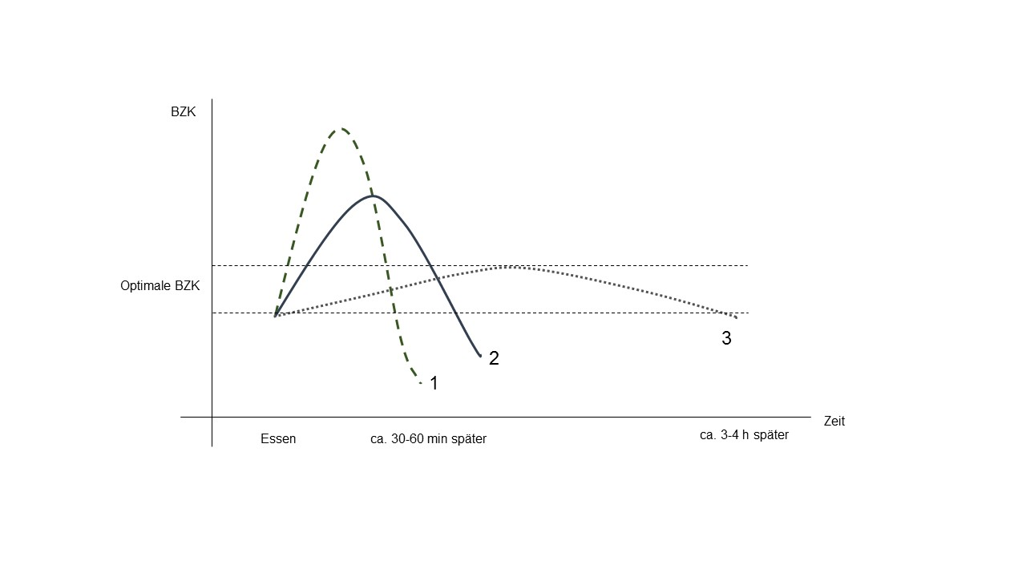

Legende Blutzuckerkonzentration (BZK):

1. Kein Brot, Käse oder Wurst, 0,3 L Fruchtsaft

2. Weißmehlbrötchen mit Käse oder Wurst, 0,3 L Wasser

3. Vollkornbrot mit Käse oder Wurst, 0,3 L Wasser

**Arbeitsauftrag:**

Werte die Grafik nach der Vier-Schritt-Methode aus.

1. Welche Überschrift würdest du der Grafik geben?  
   z. B. Wie verändert sich der Blutzuckerspiegel bei der Nahrungsaufnahme?
2. Welche Tests oder Versuche wurden gemacht?   
   z. B. Eine Testgruppe bekommt Fruchtsaft, die andere Weißbrot, die dritte Vollkornbrot, wobei die Menge an Glucose gleich ist. Die Blutzuckerkonzentration (BZK) wird in verschiedenen Zeitabständen gemessen.
3. Welches Versuchsergebnis kannst du ablesen?   
   z. B. Traubensaft führt zum schnellen Anstieg der Blutzuckerkonzentration. Umso schneller die BZK ansteigt, desto schneller sinkt sie wieder. Vollkornbrot bewirkt den langsamsten Anstieg und den langsamsten Abfall der BZK.
4. Wie lässt sich das Versuchsergebnis erklären? Stelle Vermutungen an oder stelle Fragen.  
   z. B. Die Schülerinnen und Schüler vermuten einen Regulationsmechanismus oder stellen die Frage nach dem Zweck oder der Ursache der Veränderung der Blutzuckerkonzentration.

|  |
| --- |
| **M 2b.2: Kohlenhydrate – Basiswissen** |

Arbeitsauftrag:

Der Text informiert dich über die Blutzuckerregulation. Erstelle eine Grafik oder ein Schema, die den Verlauf der Blutzuckerkonzentration nach einer Zwischenmahlzeit erklärt (M 2b.1).

Gehe so vor:

1. Lies den Text „ Kohlenhydrate – schnell mal zwischendurch und für den kleinen Hunger“ und fülle die Tabelle („Lesehilfe zum Text“) aus.
2. Nutze die Tabelle, um eine eigene Modell- oder Schemazeichnung zu erstellen.
3. Nutze deine Modell- oder Schemazeichnung, um den Verlauf der Blutzuckerkonzentration nach einer Zwischenmahlzeit zu erklären.

__________________________________________________________________________

**Lehrerinformation zum Textangebot:**

Für eine leistungsstarke Lerngruppe kann die Modell- oder Schemazeichnung direkt auf der Basis des erweiterten Lesetextes erfolgen. Die Schülerinnen und Schüler verfügen bereits über „innere Bilder“ (Modellvorstellungen) und erschließen die molekulare Dimension ohne Zwischensicherung. Der kursiv gedruckte Text macht den Schülerinnen und Schülern deutlich, dass hier ein Systemebenenwechsel vollzogen wird.

**Lehrerinformation zur Aufgabenstellung:**

Der Arbeitsauftrag enthält zwei Differenzierungsmöglichkeiten.

Lesehilfe:

a) Sie enthält bereits punktuelle Lösungen, so dass nur komplettiert werden muss.

b) Sie wird von Schülerinnen und Schülern vollständig ausgefüllt.

Modell- oder Schemazeichnung:

a) Sie wird teilweise vorgegeben.

<https://lehrerfortbildung-bw.de/u_matnatech/bio/gym/bp2016/fb8/4_info/2_hormone/1_allg/06_regulation1/>

<https://lehrerfortbildung-bw.de/u_matnatech/bio/gym/bp2016/fb8/4_info/2_hormone/1_allg/07_regulation2/>

b) Sie kann völlig frei entworfen werden.

|  |
| --- |
| **M 2b.2: Kohlenhydrate – schnell mal zwischendurch und  für den kleinen Hunger (einfache Version)** |

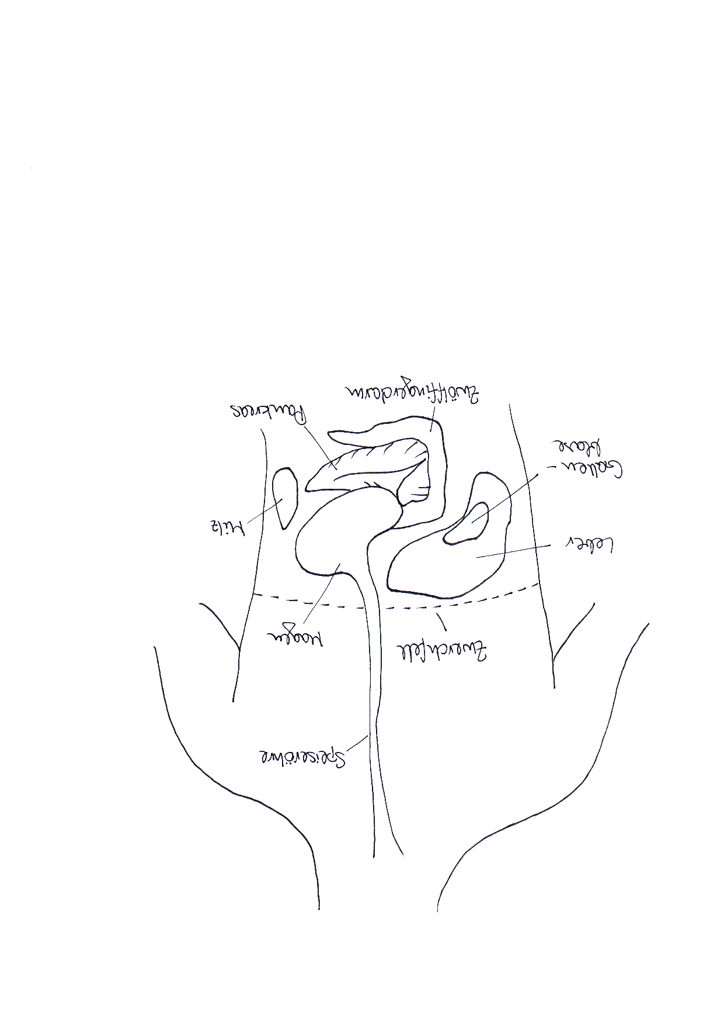Ob Fruchtsaft, Kaiserbrötchen oder Vollkornbrot: die Zwischenmahlzeiten enthalten Kohlenhydrate, die im Dünndarm zu Einfachzucker verdaut werden. An der Verdauung wirken Verdauungsenzyme aus den Mundspeicheldrüsen, der Bauchspeicheldrüse und aus der Darmflora mit. Einfachzucker sind wasserlöslich und werden von den Zellen der Darmzotten ohne Verdauungsarbeit aufgenommen und ins Blut abgegeben (Resorption). Dadurch steigt die Blutzuckerkonzentration schnell an.

Fruchtsäfte enthalten viel Glucose. Die Glucose kann einfach und damit schnell von den Zellen des Darms aufgenommen und an das Blut weitergegeben werden. Die Blutzuckerkonzentration steigt rasch an.

*Abb.: Verdauungsorgane*

Produkte aus Weißmehl enthalten wasserunlösliche Stärke. Diese besteht aus Kettenmolekülen, in denen zehntausende Glucosemoleküle miteinander verbunden sind. Die Verdauungsenzyme zerlegen die Stärke in Glucose. Dies braucht Zeit. Die Glucose gelangt langsam von den aufnehmenden Darmzellen in das Blut. Die Blutzuckerkonzentration steigt langsam an.

Im Vollkornbrot befinden sich außer Stärke auch Eiweiß und vor allem Ballaststoffe. Diese quellen im Darm auf. Die Glucosemoleküle, die bei der Verdauung der Stärke entstehen, d. h. dann durch Spaltung einzeln vorhanden sind, gelangen deshalb langsam in das Blut. Die Blutzuckerkonzentration steigt sehr langsam an.

Wenn die Blutzuckerkonzentration den Sollwert von 120 mg/100ml überschreitet, wird in der Bauchspeicheldrüse (Pankreas) das Hormon Insulin gebildet und in das Blut abgegeben. Insulin bewirkt, dass die Körperzellen Glucose aufnehmen können. Dadurch sinkt die Blutzuckerkonzentration. Leberzellen, Muskelzellen und Fettzellen bauen aus Glucose die Speicherstoffe Glycogen und Fett auf.

Glucose wird für die Zellatmung gebraucht. Sinkt die Blutzuckerkonzentration unter den Sollwert von 80 mg/100 ml, bildet die Bauchspeicheldrüse das Hormon Glucagon. Glucagon bewirkt in den Leberzellen den Abbau von Glycogen zu Glucose und in den Fettzellen den Umbau von Fett zu Glucose. Auf diese Weise gelangt Glucose aus den Leber- bzw. Fettzellen in das Blut. Die Blutzuckerkonzentration steigt.

Die Regulation der Blutzuckerkonzentration ist lebenswichtig. Eine Unterzuckerung des Blutes zeigt sich zuerst an den Nervenzellen und im Gehirn. Schwindel, Muskelzittern und Ohnmacht sind die Symptome einer Unterzuckerung. Eine Unterzuckerung erzeugt ein starkes „Hungergefühl“ im Gehirn.

Eine Überzuckerung des Blutes dagegen bewirkt, dass Wasser aus den Zellen austritt und diese dadurch geschädigt werden. Als Gegenmaßnahme steigert sich der Durst. Das Gehirn veranlasst, dass der Mensch trinkt. Dadurch wird die Blutzuckerkonzentration gesenkt. Zusätzlich kann die Niere im Notfall Glucose ausscheiden.

|  |
| --- |
| **M 2b.2: Kohlenhydrate – Lesehilfe zum Text (mit Leseergebnis)** |

|  |  |  |  |  |  |
| --- | --- | --- | --- | --- | --- |
| Struktur „Bauteil“ im Körper | Ist ein/e ... | | | Funktion im Körper | Einfluss auf Blutzuckerkonzentration (BZK) |
| Organ | Gewebe Zelle | Stoff (Molekül) |
| Verdauungs-enzyme |  |  | x | ... verdauen Kohlenhydrate. | nicht direkt |
| Darmzotte |  | x |  | ... transportieren Nährstoffe in das Blut. | nicht direkt |
| Blut |  | x |  | ... transportiert z. B. Nährstoffe und Sauerstoff. | ... hat eine konstante Zuckerkonzentration von 80-120 mg/100 ml. |
| Bauchspeichel-drüse | x |  |  | ... produziert Insulin und Glucagon. | ... misst die BZK. |
| Insulin |  |  | x | ... ist ein Hormon und bewirkt die Aufnahme der Glucose in die Zellen. | ... senkt die BZK. |
| Glucagon |  |  | x | ... ist ein Hormon und bewirkt den Abbau/Umbau von Fett zu Glucose. | ... erhöht die BZK. |
| Leber-,  Muskel-,  Fettzellen |  | x |  | ... nehmen Glucose auf und geben Glucose ab. | ... senkt die BZK. |
| Gehirn | x |  |  | ... erzeugt Hunger- oder Durstgefühle. | ... erhöht oder senkt die BZK. |
| Niere | x |  |  | ... scheidet Glucose aus. | ... senkt die BZK. |

|  |
| --- |
| **M 2b.2: Kohlenhydrate – molekulare Vertiefung (Gruppenarbeit)** |

Arbeitsauftrag:

Ergänzt eure Modellzeichnung mit der „Superlupe“.

Geht so vor:

1. Teilt die Textbausteine untereinander auf.
2. Jeder setzt nun den Text in ein Bild um. Das Bild soll in die Lupe passen.
3. Diskutiert eure Zeichnungen, verbessert sie gegenseitig (und lasst sie von eurer Lehrkraft kontrollieren) und klebt sie in die Modellzeichnung.
4. Präsentiert die Modellzeichnung und erklärt damit den Verlauf der Blutzuckerkonzentration nach einer Mahlzeit.

|  |  |
| --- | --- |
| 1. Das Blut transportiert Glucose zu allen Körperzellen. Diese nehmen Glucose auf, dadurch sinkt die Blutzuckerkonzentration. Die Aufnahme geschieht durch die Zellmembran. Diese besitzen „Membrankanäle“ für Glucose, die geöffnet und geschlossen werden können. Dies geschieht durch Insulin. | 2. Man stellt sich vor, dass das Hormon Insulin sich nach dem Schlüssel-Schloss-Prinzip an die Insulinrezeptoren der Zellmembran bindet. Die Zellen erhalten damit das Signal, ihre Membrankanäle für Glucose zu öffnen und Glucose aufzunehmen. Die Blutzuckerkonzentration sinkt. |
| 3. Das Hormon Insulin wird in den „Inselzellen“ der Bauchspeicheldrüse gebildet, wenn die Blutzuckerkonzentration einen Sollwert überschreitet. Je höher die Zuckerkonzentration/Glucosekonzentration im Blut ist, desto mehr Insulin wird gebildet. Insulin bewirkt, dass die Zellen Glucose aufnehmen. Dadurch sinkt die Blutzuckerkonzentration. | 4. Leberzellen und Fettzellen sind besonders insulinempfindlich, weil sie auf ihren Zellmembranen besonders viele Rezeptoren für Insulin besitzen. Je mehr Rezeptoren vorhanden sind, desto mehr Insulin kann daran binden, und desto mehr Glucose kann aufgenommen werden und in die Speicherstoffe Glycogen und Fett umgebaut werden. |
| 5. Das Hormon Glucagon bindet an die Zellmembranen von Leber-, Fett- und Muskelzellen. Hier befinden sich Rezeptoren, an die Glucagon im Schlüssel-Schloss-Prinzip bindet. Die Zelle erhält das Signal, aus den Speicherstoffen wieder Glucose herzustellen. Die Glucose gelangt ins Blut und die Blutzuckerkonzentration steigt. |  |

|  |
| --- |
| **M 2b.2: Kohlenhydrate – schnell mal zwischendurch und für den kleinen Hunger (leistungsstarke Lerngruppe)** |

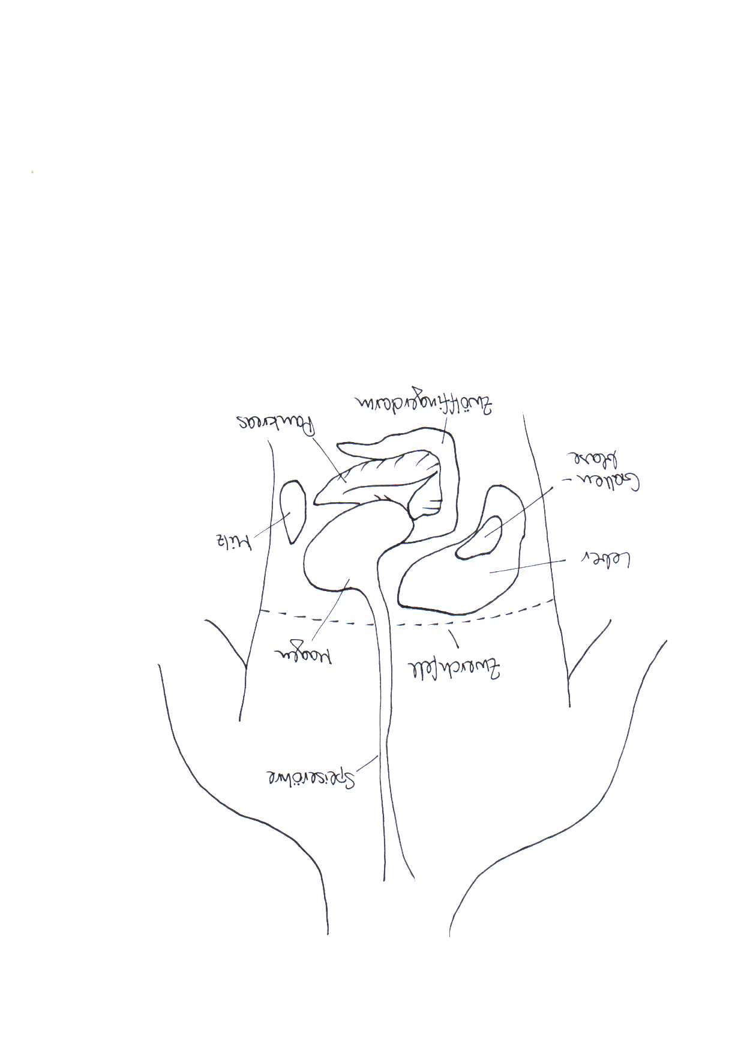Ob Fruchtsaft, Kaiserbrötchen oder Vollkornbrot: die Zwischenmahlzeiten enthalten Kohlenhydrate, die im Dünndarm zu Einfachzucker verdaut werden. An der Verdauung wirken Verdauungsenzyme aus den Mundspeicheldrüsen, der Bauchspeicheldrüse und aus der Darmflora mit. Einfachzucker sind wasserlöslich und werden von den Zellen der Darmzotten ohne Verdauungsarbeit aufgenommen und ins Blut abgegeben (Resorption). Dadurch steigt die Blutzuckerkonzentration schnell an.

Fruchtsäfte enthalten viel Glucose. Die Glucose kann einfach und damit schnell von den Zellen des Darms aufgenommen und an das Blut weitergegeben werden. Die Blutzuckerkonzentration steigt rasch an.

*Abb.: Verdauungsorgane*

Produkte aus Weißmehl enthalten wasserunlösliche Stärke. Diese besteht aus Kettenmolekülen, in denen zehntausende Glucosemoleküle miteinander verbunden sind. Die Verdauungsenzyme zerlegen die Stärke in Glucose. Dies braucht Zeit. Die Glucose gelangt langsam von den aufnehmenden Darmzellen in das Blut. Die Blutzuckerkonzentration steigt langsam an.

Im Vollkornbrot befinden sich außer Stärke auch Eiweiß und vor allem Ballaststoffe. Diese quellen im Darm auf. Die Glucosemoleküle, die bei der Verdauung der Stärke entstehen, d. h. dann durch Spaltung einzeln vorhanden sind, gelangen deshalb langsam in das Blut. Die Blutzuckerkonzentration steigt sehr langsam an.

Wenn die Zuckerkonzentration im Blut (Blutzuckerkonzentration) den Sollwert von 120 mg/100ml überschreitet, wird in der Bauchspeicheldrüse (Pankreas) das Hormon Insulin gebildet und in das Blut abgegeben. Insulin bewirkt, dass die Körperzellen Glucose aufnehmen können. Dadurch sinkt die Blutzuckerkonzentration. Leberzellen, Muskelzellen und Fettzellen bauen aus Glucose die Speicherstoffe Glycogen und Fett auf.

*Das Blut transportiert Glucose zu allen Körperzellen. Diese nehmen Glucose auf, dadurch sinkt die Blutzuckerkonzentration. Die Aufnahme geschieht durch die Zellmembran. Diese besitzen „Membrankanäle“ für Glucose, die geöffnet und geschlossen werden können. Dies geschieht durch Insulin.*

*Man stellt sich vor, dass das Hormon Insulin nach dem Schlüssel-Schloss-Prinzip an die Insulinrezeptoren der Zellmembran bindet. Die Zellen bekommen damit das Signal, ihre Membrankanäle für Glucose zu öffnen und Glucose aufzunehmen. Die Blutzuckerkonzentration sinkt.*

*Das Hormon Insulin wird in den „Inselzellen“ der Bauchspeicheldrüse gebildet, wenn die Blutzuckerkonzentration einen Sollwert überschreitet. Je höher die Glucosekonzentration im Blut ist, desto mehr Insulin wird gebildet. Insulin bewirkt, dass die Zellen Glucose aufnehmen. Dadurch sinkt die Blutzuckerkonzentration*.

*Leberzellen und Fettzellen sind besonders insulinempfindlich, weil sie in ihrer Zellmembranen besonders viele Rezeptoren für Insulin besitzen. Je mehr Rezeptoren vorhanden sind, desto mehr Insulin kann daran binden, und desto mehr Glucose kann aufgenommen werden und in die Speicherstoffe Glycogen und Fett umgebaut werden.*

Glucose wird für die Zellatmung gebraucht. Sinkt die Blutzuckerkonzentration unter den Sollwert von 80 mg/100 ml, bildet die Bauchspeicheldrüse das Hormon Glucagon. Glucagon bewirkt in den Leberzellen den Abbau von Glycogen zu Glucose und in den Fettzellen den Umbau von Fett zu Glucose. Auf diese Weise gelangt Glucose aus den Leber- bzw. Fettzellen in das Blut. Die Blutzuckerkonzentration steigt.

*Das Hormon Glucagon bindet an die Zellmembranen von Leber-, Fett- und Muskelzellen. Hier befinden sich Rezeptoren, an die Glucagon nach dem Schlüssel-Schloss-Prinzip bindet. Die Zelle bekommt das Signal, aus den Speicherstoffen wieder Glucose herzustellen. Die Glucose gelangt ins Blut und die Blutkonzentration steigt.*

Die Regulation der Blutzuckerkonzentration ist lebenswichtig. Eine Unterzuckerung des Blutes zeigt sich zuerst an den Nervenzellen und im Gehirn. Schwindel, Muskelzittern und Ohnmacht sind die Symptome einer Unterzuckerung. Eine Unterzuckerung erzeugt ein starkes „Hungergefühl“ im Gehirn.

Eine Überzuckerung des Blutes dagegen bewirkt, dass Wasser aus den Zellen austritt und diese dadurch geschädigt werden. Als Gegenmaßnahme steigert sich der Durst. Das Gehirn veranlasst, dass der Mensch trinkt. Dadurch wird die Blutzuckerkonzentration gesenkt. Zusätzlich kann die Niere im Notfall Glucose ausscheiden.